Les éléments à avoir pour faire cette manipulation publipostage :

* Outlook
* Un fichier Excel rempli de vos contacts avec leurs courriels
* Un fichier word pour le contenu du courriel

Créer un fichier Excel , pour les information sur vos destinataire

Cliquez sur courrier pour que le contenu du courriel prend une forme d’un courrier

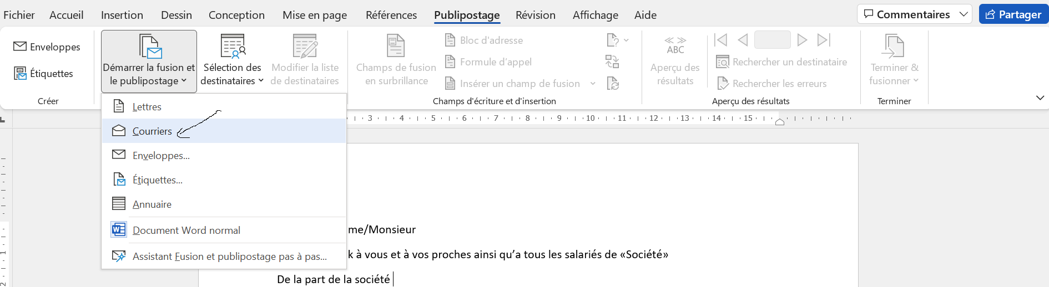

Il prend cette forme

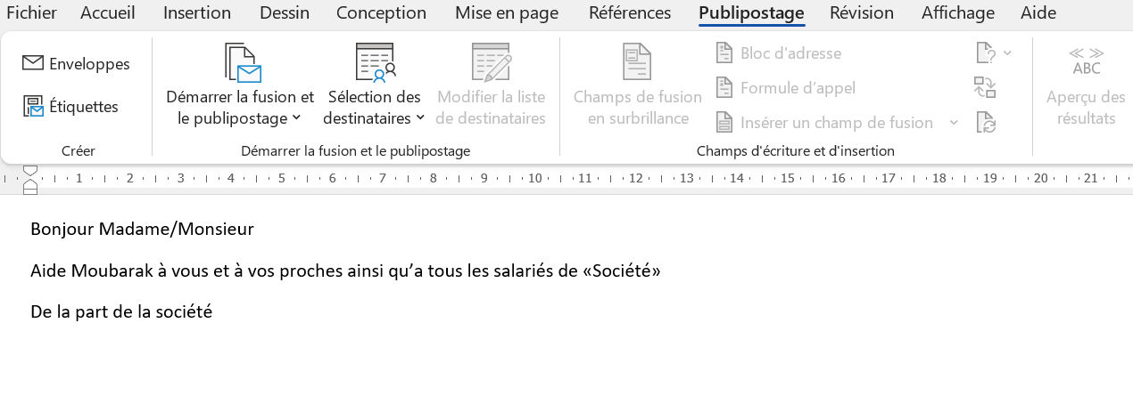

Cliquez sur sélection des destinataires et cliquez sur utilisez une liste existante

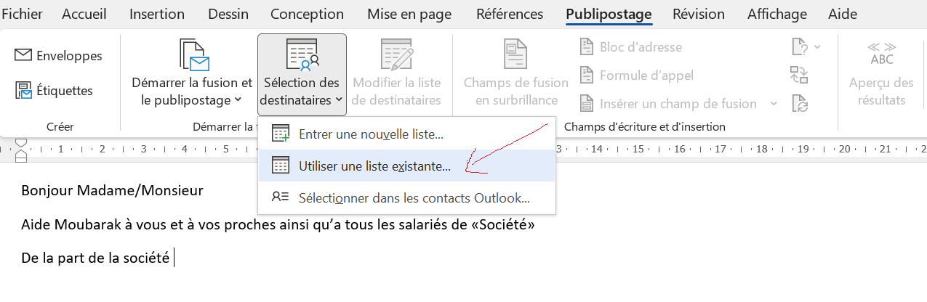

Sélectionnez votre fichier excel rempli au préalable dans notre exemple c’est contacttest.xlsx

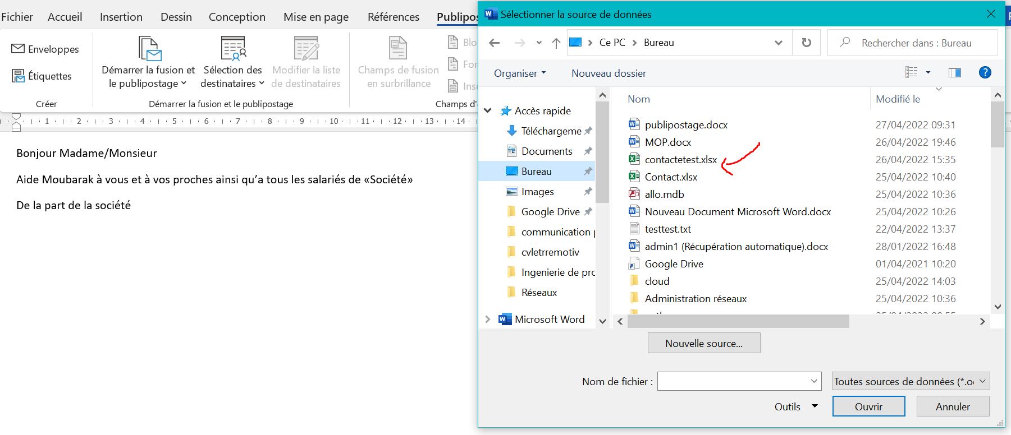

Cliquez sur Ok

Vous allez remarquer que le nombre de vos destinataires défile sur ce menu en cliquant sur ces flèches

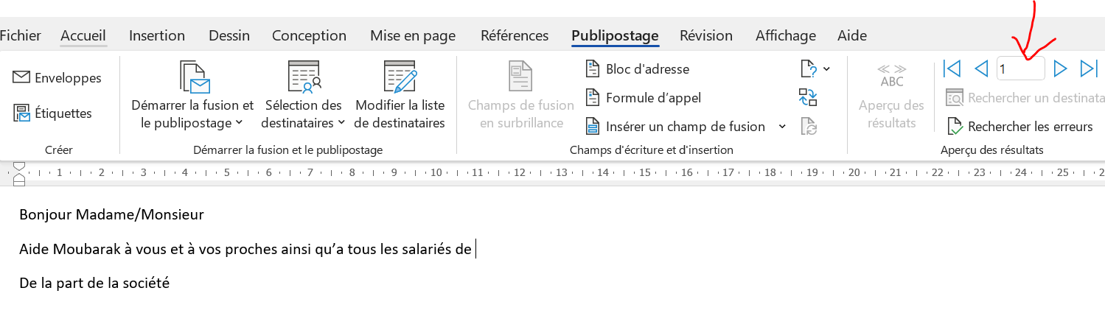

Ensuite cliquez sur l’emplacement et insérez le champ de fusion que vous voulez

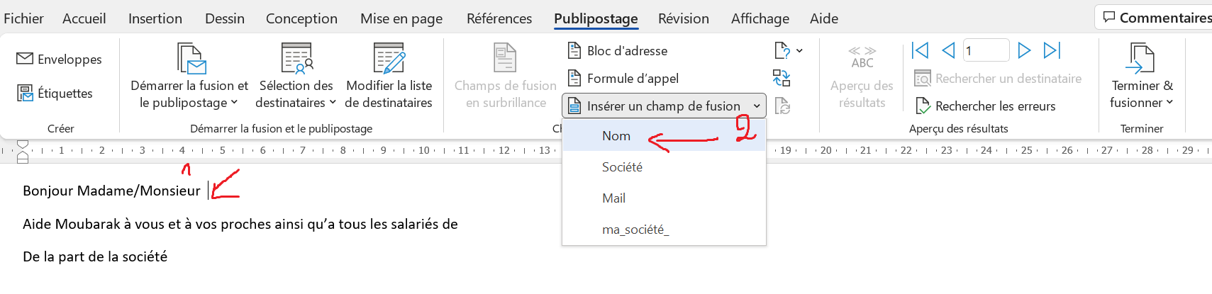

Une fois que vous avez fini d’insérer les champs de fusion

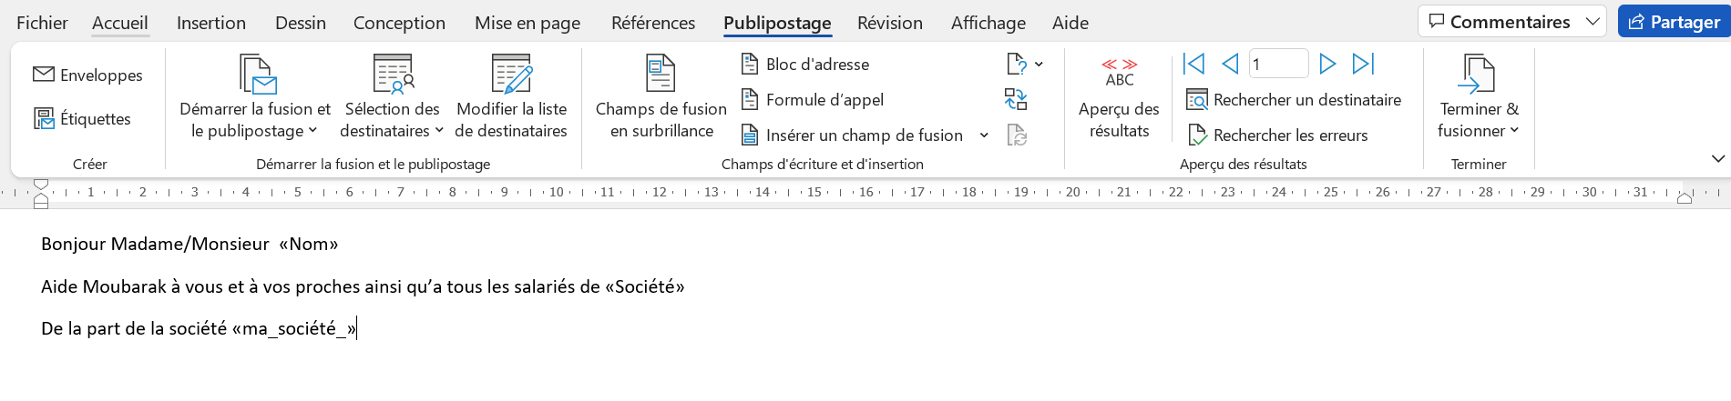

Cliquez sur terminer de fusionner

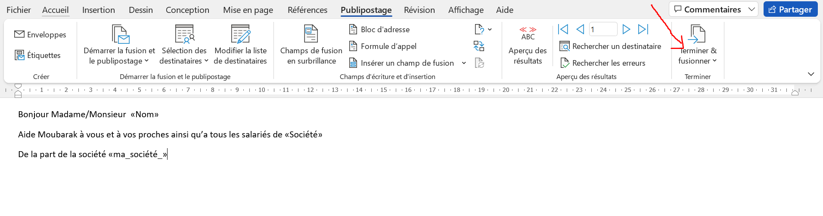

Cliquez sur envoyer des courriers

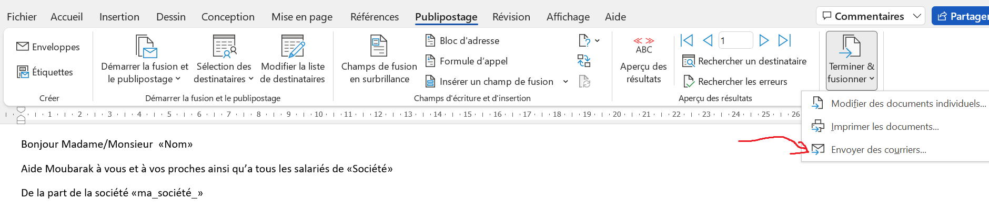

Ajouter une ligne d’Objet à votre email et cliquez sur Ok

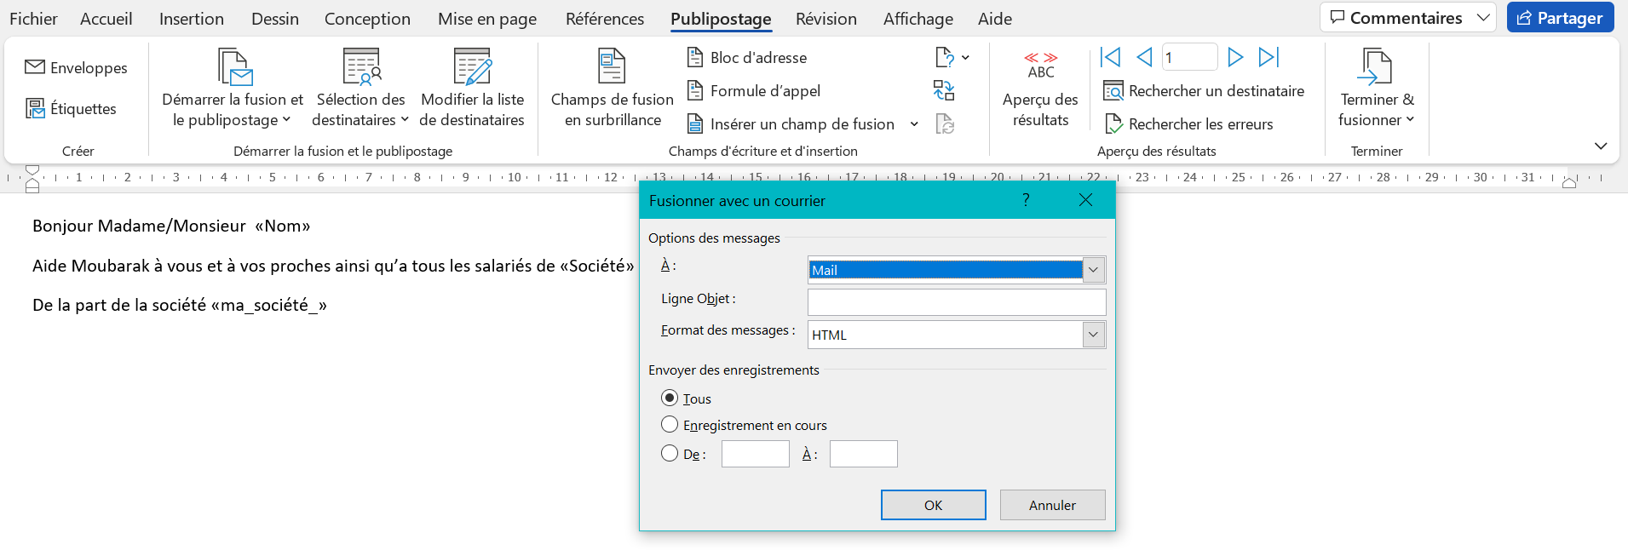

Félicitation votre courriel est envoyé !